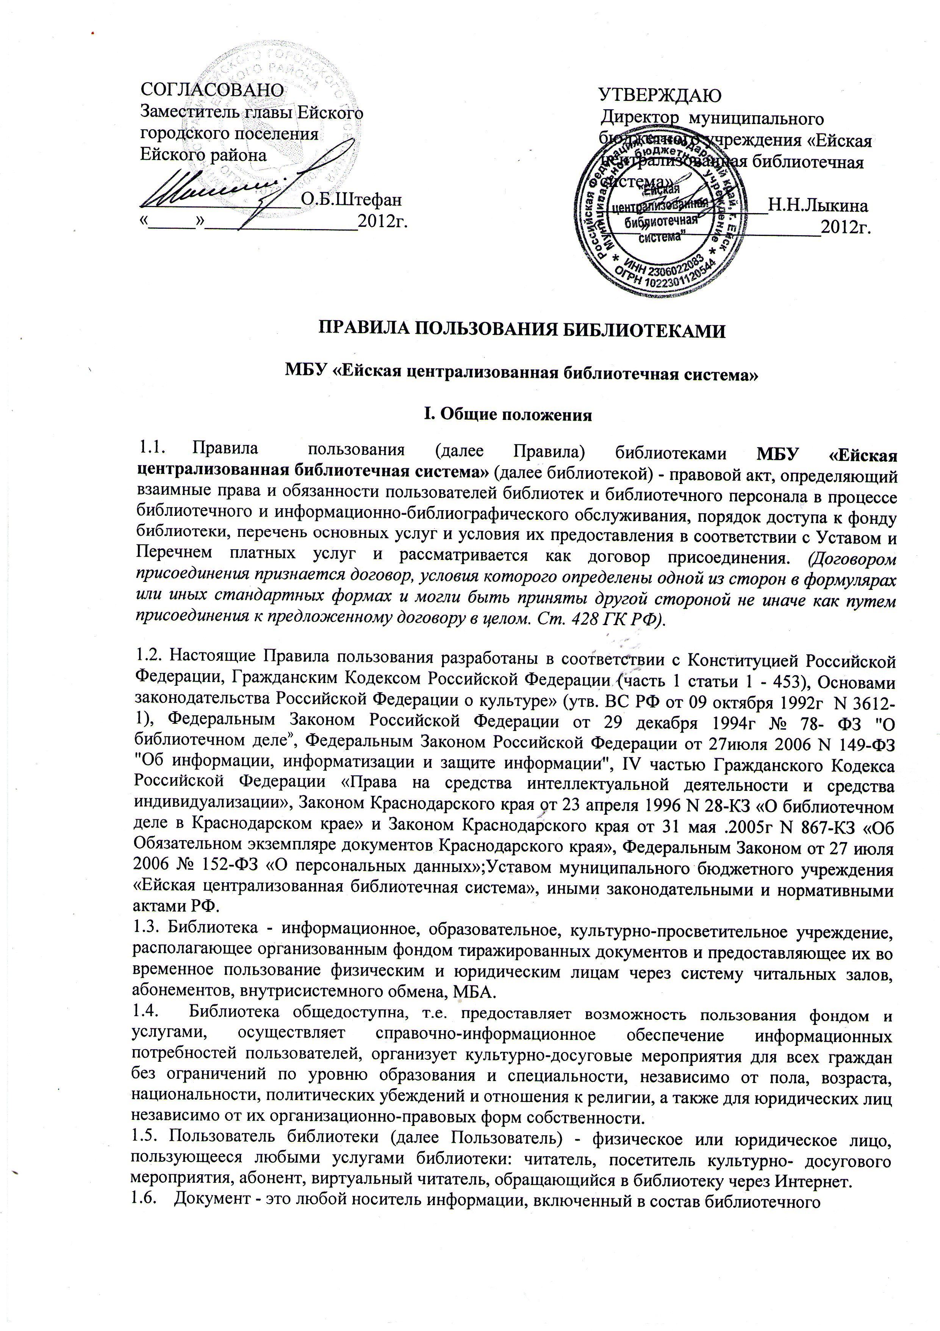

фонда и выдаваемый Пользователю во временное пользование: книга, периодическое издание, аудио-, видеоматериалы, компакт-диск и др.
1.7. Правила, а также изменения и дополнения к ним утверждаются директором ЦБС и согласовываются с заместителем главы Ейского городского поселения Ейского района, курирующим данную сферу правоотношений. Начало действия настоящих Правил устанавливается с даты их утверждения.

II. Права Пользователя
2.1.Пользователем библиотеки может стать любой гражданин независимо от политических убеждений, отношения к религии, социального положения, национальности, возраста, пола, образования, проживающий на территории г.Ейска и Ейского района, по предъявлению паспорта, удостоверяющего его личность, или документа, его заменяющего, а несовершеннолетние в возрасте до 14 лет - паспорта, удостоверяющего личность, или документа, его заменяющего, их законных представителей.
2.2.Граждане без регистрации в г. Ейске и Ейском районе обслуживаются в библиотеке при предъявлении паспорта, удостоверяющего его личность, или документа, его заменяющего, только в помещении библиотеки.
2.3.Лица, которые не могут посещать библиотеку в силу преклонного возраста, физических недостатков, имеют право получать документы из фонда библиотеки через заочные (через своего представителя по доверенности) или внестационарные формы обслуживания.
2.4.Пользователь библиотеки имеет право:
- бесплатно получать полную информацию о составе библиотечных фондов через систему каталогов и другие формы библиотечного информирования;
- бесплатно получать консультационную помощь в поиске и выборе источников информации;
- бесплатно получать во временное пользование документы из библиотечных фондов в соответствии с настоящими Правилами;
- получать документы или их копии по межбиблиотечному абонементу из других библиотек;
- пользоваться другими дополнительными (сервисными) видами услуг;
- пользоваться личным компьютером с разрешения сотрудника библиотеки;
- участвовать во всех культурно-просветительских мероприятиях библиотеки;
- получать для ознакомления Устав, информацию о деятельности библиотеки;
- принимать участие в управлении библиотекой через попечительские, читательские советы или иные объединения при библиотеке. Эти объединения становятся правомочными с момента утверждения заведующим библиотекой Положений о них и их списочного состава;
- высказывать свои мнения и суждения о деятельности библиотеки и отдельных работников, вносить предложения по улучшению работы библиотеки и ее структуры;
- обжаловать действия должностных лиц библиотеки, ущемляющих его права, посредством устного замечания сотруднику библиотеки, письменной жалобы директору ЦБС, письменной жалобы начальнику отдела культуры и молодежной политики администрации Ейского городского поселения Ейского района , обращения в суд. В случае ущемления прав несовершеннолетних в возрасте до 14 лет обжаловать действия должностных лиц могут законные представители несовершеннолетних.
2.5.Юридические лица обслуживаются в библиотеке на основе договора.

III. Обязанности Пользователя
3.1.Пользователь обязан:
- соблюдать настоящие Правила;
- при первом посещении библиотеки получить читательский билет и предъявлять его при последующих посещениях (для юношеской кафедры);
- предоставлять достоверную информацию о своих персональных данных, а также своевременно сообщать об изменениях в них;
- соблюдать общепринятые нормы общественного поведения, уважать права других Пользователей и сотрудников библиотеки;
- бережно относиться к имуществу библиотеки;
- бережно относиться к документам, полученным из фондов библиотеки, не делать в них пометок, не вырывать и не загибать страницы, не допускать повреждений электронных носителей (царапин, сколов и т.п.);
- не выносить из помещения библиотеки документы в том случае, если они не записаны в читательском формуляре или других учетных документах;
- при получении документов тщательно их просмотреть и в случае обнаружения в них каких-либо дефектов сообщить об этом библиотекарю;
- возвращать документы в установленный срок;
- своевременно продлевать срок пользования документами лично или по телефону;
- не нарушать расстановки фонда в отделах с открытым доступом, не вынимать карточек из каталогов и картотек;
- немедленно сообщать сотрудникам библиотеки о замеченных случаях порчи и хищения документов другими лицами;
- сообщать сотрудникам библиотеки об обнаруженной неисправности в электронном, звуковоспроизводящем оборудовании, не пытаясь устранять неисправности самостоятельно;
- в случае утраты или порчи читательского билета сообщить об этом сотруднику библиотеки и получить дубликат, который выписывается по предъявлению паспорта или документа, его заменяющего (для юношеской кафедры);
3.2.Пользователю воспрещается:
- передавать читательский билет другому лицу или пользоваться чужим читательским билетом (для юношеской кафедры);
- при использовании оргтехники, в том числе компьютера, менять настройки, устанавливать программное обеспечение, перемещать различные устройства (принтер, сканер, модем, колонки и др.) в отсутствие сотрудника, использовать электронные носители информации, не проверенные антивирусными программами;
- употреблять продукты питания, напитки, во избежание порчи имущества, документов, оргтехники;
- находиться в помещениях библиотеки в состоянии алкогольного и наркотического опьянения,в одежде с резким неприятным запахом, с выраженными следами грязи, которые могут привести к порче, загрязнению имущества библиотеки и одежды других посетителей;
- курить;
- входить в служебные помещения без сопровождения сотрудника библиотеки;
- приводить или приносить домашних животных.
3.3. При причинении ущерба фонду, имуществу библиотеки, нарушении настоящих Правил, Пользователь несет ответственность в соответствии с действующим законодательством РФ:
- при утере или порче документа из фонда библиотеки Пользователь обязан заменить его равноценным (копию или идентичный экземпляр) по содержанию и стоимости, либо любым другим изданием (или несколькими изданиями) по профилю библиотеки, по согласованию с сотрудником библиотеки. Стоимость утраченных или испорченных документов определяется по ценам, действующим в современных рыночных условиях, на основе имеющихся данных (стоимость приобретения, стоимость равноценного документа в магазинах города). При этом библиотека производит переоценку утерянных, испорченных документов, используя переоценочные коэффициенты, определенные Правительством РФ. При возникновении разногласий вопрос рассматривается Комиссией по сохранности фонда;
- при нарушении сроков возврата документов из фонда библиотеки Пользователь может быть переведен на залоговое обслуживание, обслуживание только в читальном зале или лишен права пользования библиотекой;
- при иных случаях нанесения вреда имуществу библиотеки пользователи несут ответственность в соответствии с действующих законодательством РФ;
3.4. При нарушении Правил, причинении ущерба фонду, имуществу библиотеки несовершеннолетними в возрасте до 14 лет ответственность несут их законные представители.

IV. Права библиотеки
4.1. Библиотека имеет право:
- устанавливать Правила пользования библиотекой, вносить изменения и дополнения в действующие Правила, в соответствии с Уставом;
- изымать из своих фондов документы для списания в соответствии с действующими нормативными актами;
- самостоятельно определять виды, формы и размеры компенсации ущерба, причиненного библиотеке Пользователем (см. п. 3.3. Правил);
- получать персональные данные Пользователя, необходимые для оформления читательского билета, формуляра;
- напоминать Пользователю о возврате документов, используя данные, предоставленные им при записи в библиотеку (адрес, телефон, электронная почта);

V. Обязанности библиотеки
5.1. Библиотека обязана:
- соблюдать нейтралитет в отношении политических партий, общественных движений, религиозных конфессий, руководствуясь принципами гуманизма, политического и идеологического плюрализма;
- создавать все условия для соблюдения прав Пользователя на свободный доступ к информации и документам из фонда библиотеки;
- информировать население обо всех видах предоставляемых библиотекой услуг;
- изучать и наиболее полно удовлетворять запросы Пользователя;
- содействовать формированию у Пользователя информационных потребностей, принимать меры по привлечению населения к чтению и пользованию библиотекой;
- совершенствовать библиотечное, библиографическое, справочно- информационное обслуживание и пропаганду книг, других произведений печати и иных документов, используя в этих целях различные формы индивидуальной и массовой работы с Пользователями;
- обеспечивать высокую культуру обслуживания Пользователя, оказывать помощь в выборе необходимых произведений печати и других материалов путем устных консультаций, предоставления в пользование справочно-поискового аппарата библиотеки;
- осуществлять сбор и обработку персональных данных с письменного согласия Пользователя;
- обеспечивать конфиденциальность и сохранность персональных данных Пользователя в процессе их сбора, обработки и использования в соответствии с Федеральным законом от 27.07.2006 года № 152-ФЗ «0 персональных данных»;
- не передавать сведений о Пользователе третьим лицам, не допускать использование персональных данных и данных о читательских интересах в иных целях, кроме улучшения организации библиотечного обслуживания, и в случаях, определенных действующим законодательством РФ;
- запрашивать документы, необходимые Пользователю, по межбиблиотечному абонементу из других библиотек в случае отсутствия их в фонде библиотеки ;
- осуществлять учет, хранение и использование находящихся в фонде библиотеки документов в соответствии с установленными правилами, обеспечивающими их сохранность и рациональное использование, а произведений печати и других материалов, являющимися памятниками истории и культуры, с соблюдением требований законодательства РФ;
- систематически следить за своевременным возвращением в библиотеку выданных документов;
- тщательно просматривать документы при выдаче из фондов и при возвращении их Пользователем, и в случае обнаружения каких-либо дефектов, делать соответствующие пометки на самом документе.
- размещать информацию о расписании работы библиотеки, Правила пользования библиотекой, копию Устава и другие документы, регламентирующие деятельность библиотеки, в свободном доступе;
- публично извещать Пользователя об изменении расписания работы не менее чем за 7 дней до вступления в силу таких изменений;
- знакомить Пользователя с настоящими Правилами;
- обеспечивать реализацию прав граждан, установленных Федеральным законом от 29 .12.1994 г.№78-ФЗ «О библиотечном деле»;
- предоставлять по желанию Пользователя Книгу отзывов и предложений в целях изучения мнения Пользователя об улучшении качества обслуживания.

VI. Порядок записи Пользователя в библиотеку
  - Запись в библиотеку осуществляется при личном обращении Пользователя на абонемент или в читальный зал.
  - Для записи в библиотеку Пользователь обязан:
- ознакомиться с Правилами пользования библиотекой и подтвердить обязательства их выполнения своей подписью в читательском формуляре;
- предъявить паспорт, удостоверяющий личность и место жительства (регистрацию), или документ его заменяющий, в соответствии с законодательством РФ;
- сообщить информацию о своих персональных данных для заполнения читательского формуляра:
  - ФИО;
  - дата рождения;
  - паспортные данные (серия, №, когда, кем выдан);
  - сведения о месте регистрации и фактического проживания;
  - образование;
  - профессия;
  - учебное заведение (если учится)
  - контактная информация (№№ тел. сот., дом).
- дать Согласие на обработку своих персональных данных , подтвердив его подписью в читательском формуляре.
6.3.Несовершеннолетние в возрасте до 14 лет записываются в библиотеку на основании паспорта, удостоверяющего личность их законных представителей, или документа, его заменяющего. Родители, опекуны, попечители и иные законные представители должны ознакомиться с настоящими Правилами пользования и письменно (своей подписью) заверить свою обязанность соблюдения их. Дать Согласие на обработку персональных данных несовершеннолетних, подтвердив его своей подписью в читательском формуляре.
6.4.При изменении персональных данных (перемена места жительства, изменение фамилии и др.) Пользователь обязан сообщить об этом при первом посещении библиотеки, для внесения изменений в читательский формуляр.
6.5.Перерегистрация Пользователя производится с 1 января каждого года по предъявлению паспорта, удостоверяющего личность и место жительства (регистрацию), или документа, его заменяющего, и читательского билета (для юношеской кафедры).
VII. Правила пользования абонементом.
7.1.Абонемент - структурное подразделение библиотеки, осуществляющее индивидуальное обслуживание и выдачу документов для пользования вне библиотеки на определенный срок и на определенных условиях.
7.2.Право пользоваться абонементом имеют граждане, проживающие и имеющие постоянную или временную регистрацию в г. Ейске и Ейском районе, записавшись в библиотеку в соответствии с п.VI «Порядок записи Пользователя в библиотеку» настоящих Правил.
7.3.В целях сохранности фондов граждане, не имеющие регистрации в г. Ейске и Ейском районе, имеют право пользоваться фондом абонемента только в читальном зале или под денежный залог.
7.4.Пользователь может получить одновременно на дом не более 3-х документов на срок до 15 дней.
7.5.Пользователь может продлить срок пользования документом лично или по телефону, но не более 2-х раз, при условии отсутствия спроса на этот документ со стороны других пользователей.
7.6.Библиотекарь через 30 дней напоминает Пользователю о необходимости возврата документов: по телефону, почтовым отправлением, электронной почтой и т.д.
7.7.Пользователь, не возвративший документы в установленные сроки , является задолжником библиотеки и лишается права пользования фондами библиотек до полной ликвидации долга.
7.8.Пользователь обязан расписаться в формуляре за каждый выданный ему документ, при возвращении документа подпись Пользователя погашается подписью библиотекаря.
7.9.Формуляр (читательский, книжный) удостоверяет дату и факт выдачи Пользователю документов во временное пользование и приема их библиотекарем. Является обязательной формой библиотечного учета и статистики, на руки Пользователю не выдается.

VIII. Правила пользования читальным залом
8.1.Читальный зал - структурное подразделение библиотеки, осуществляющее индивидуальное обслуживание и выдачу документов для пользования в библиотеке.
8.2.Запись в читальный зал производится в соответствии с п. VI «Порядок записи Пользователя в библиотеку» настоящих Правил.
8.3.Читальный зал обслуживает всех желающих.
8.4.Число документов, выдаваемых для пользования в читальном зале, не ограничивается, за исключением редких и особо ценных изданий.
8.5.Документы из читального зала могут быть выданы на дом на ночь или на выходной день, («ночной» абонемент) под денежный залог, исключение составляют документы, полученные по межбиблиотечному абонементу, редкие и ценные издания.
8.6.Пользователь обязан расписаться за каждый полученный в читальном зале
документ в читательском или книжном формуляре. При возврате документа подпись Пользователя погашается подписью библиотекаря.
IX. Правила оказания услуг копирования и сканирования документов
9.1.Предоставление услуг копирования и сканирования документов осуществляется за плату с соблюдением норм авторского права .
9.2.Копированию подлежат документы, не являющиеся объектами авторского права: официальные документы, государственные символы и знаки, произведения народного творчества (фольклор), не имеющие конкретного автора, сообщения о событиях и фактах, имеющие исключительно информационный характер (новости дня, программы телепередач, расписания движения транспорта и т.д.).
9.3.Пользователь также имеет право получать ксерокопии отдельных статей и малообъемных произведений, опубликованных в периодических изданиях, коротких отрывков опубликованных письменных произведений - только в единичном экземпляре и исключительно для использования в личных, научных, учебных или культурных целях.
9.4.В целях сохранности и безопасности фондов не разрешается копировать и сканировать:
- издания, переплетный корешок которых не позволяет раскрываться на 180 градусов или высота корешка более 4 см;
- издания, физическое состояние которых не позволяет их копировать (в результате копирования может быть нарушена целостность издания, ломкость бумаги и т.д.);
- ломкие или поврежденные документы;
- издания с глухим корешком;
- редкие книги и особо ценные издания;
- ценные книги в единственном экземпляре;
- издания в особо ценных переплетах;
- книги, в которых тетради книжного бока скреплены бесшвейно-клеевым способом;
- экземпляры особо большого формата.

